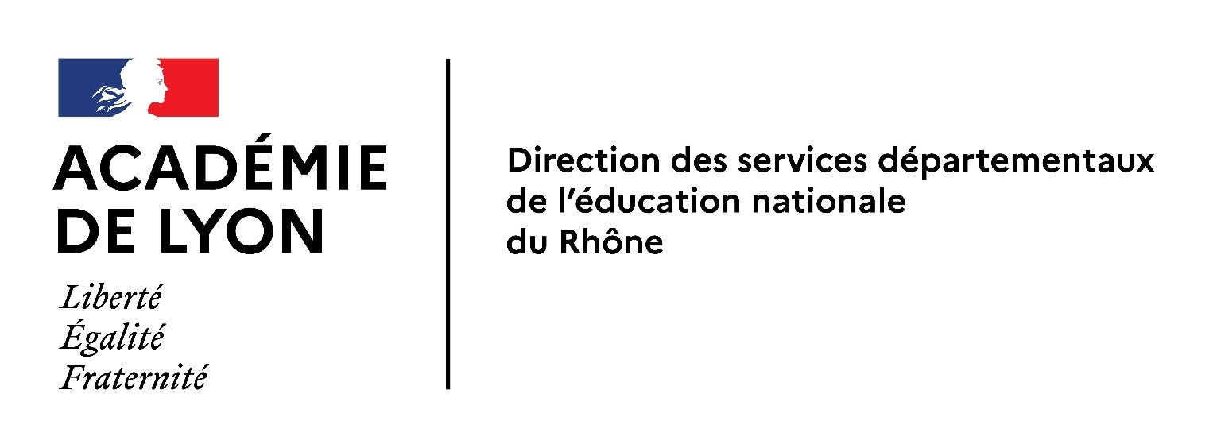

ANNEXE 4
SPÉCIFICITÉS D’INTERVENTION EN ÉDUCATION MUSICALE

- Objectifs de l’éducation musicale

L’éducation musicale représente à l’école un domaine artistique obligatoire et privilégié :
- Elle développe deux grands champs de compétences structurant l’ensemble du parcours de formation de l’élève : la perception et la production.
- Elle apporte les savoirs culturels et techniques nécessaires au développement des capacités d’écoute et d’expression, en prenant en compte la sensibilité et le plaisir de faire de la musique comme d’en écouter.
- Elle développe l’esprit critique des élèves et leur permet d’exprimer des avis personnels.

L’éducation musicale se décline autour de quatre compétences qui se complexifient au cours des cycles : chanter (et interpréter), écouter-comparer (et commenter), explorer-imaginer (et créer), échanger-partager (et argumenter).

L’enseignement de l’éducation musicale doit pouvoir être conduit par l’enseignant de la classe. Dans chaque circonscription, il peut être fait appel au conseiller pédagogique départemental d’éducation musicale - correspondant au secteur - et au conseiller pédagogique de la circonscription.

- Les musiciens intervenants

Dans le cadre d’un projet, les maîtres d’une équipe (de cycle ou d’école) peuvent s’adjoindre l’aide d’un musicien intervenant extérieur. L’activité de cet intervenant doit s’intégrer aux projets pédagogiques des classes ou du cycle, conformément aux axes du projet d’école, au service du parcours d’éducation artistique et culturelle de l’élève et en référence aux programmes officiels. Il est donc nécessaire que le directeur de l’école fournisse au musicien intervenant les documents afférents.

Le musicien intervenant apporte un renforcement de la dimension artistique, culturelle et technique des projets initiés et conduits par les enseignants. En aucun cas, il ne se substitue à eux. Musicien et enseignants agissent en complémentarité, et co-enseignement, à la mise en œuvre d’un projet concerté aux différents niveaux possibles :
- Avec l’équipe d’école (conseillé pour les petites écoles) : il est important qu’à ce niveau le musicien intervenant puisse situer son action clairement. Les enseignants et le musicien intervenant placeront les actions d’éducation musicale conduites dans les classes en cohérence avec les objectifs prioritaires et le volet d’éducation artistique et culturelle du projet d’école.
- Avec l’équipe de cycle (conseillé pour les grands groupes scolaires) : cadre le plus opérationnel pour concevoir et rédiger un projet pédagogique en y associant le musicien intervenant.
- Avec un enseignant : les caractéristiques de la classe conduisent à adapter les actions musicales définies en équipe de cycle ou d’école, autour du parcours d’éducation artistique et culturelle des élèves.

Le musicien intervenant pourra être invité à participer aux conseils de maîtres, de cycle ou d’école lorsque l’ordre du jour le justifiera.

- Qualifications requises

- Il sera de préférence, titulaire du DUMI (diplôme universitaire de musicien intervenant à l‘école, délivré par le centre de formation de musiciens intervenants, CFMI) ou de l’agrément pour exercer dans le Rhône (délivré avant le 1er septembre 2019). Pour ces intervenants, leur agrément d’exercice sur le département du Rhône est reconduit tacitement chaque année ; ils sont autorisés à continuer leurs interventions sauf avis contraire du directeur d'école.
- Il peut être titulaire d’un diplôme d’enseignement supérieur (DEM : diplôme d’études musicales) s’il a exercé une activité professionnelle pendant au moins deux ans avant le début de l’année scolaire au titre de laquelle il intervient.
- Il peut être musicien professionnel s’il a exercé une activité professionnelle pendant une durée d’au moins trois ans dans les domaines de la création ou de l’expression artistique. Le délai entre la dernière période d’exercice professionnel et le début de l’année scolaire au titre de laquelle l’intervention est envisagée ne peut être supérieur à deux ans.

